Pêche du sandre en verticale en hiver
(extrait de 1max2peche)
Depuis que l’automne est arrivé, les températures ont baissée et les eaux à se sont refroidies. Bientôt les épisodes pluvieux saisonniers vont débuter et le niveau des cours d’eaux, à l’étiage depuis plusieurs mois, va rapidement monter. Avec eux nous allons assister à un rassemblement des poissons fourrages et les carnassiers vont s’en donner à cœur joie, c’est alors le bon moment pour aller tremper quelques leurres. En cette période d’arrière-saison, la verticale reste une de ses techniques de prédilection. Afin de bien pêcher en verticale, il y a plusieurs paramètres à prendre en compte, notamment le débit d’eau. En effet, suivant le niveau, la tenue des poissons est différente et par conséquent la profondeur de pêche va varier. En premier lieu, lorsque l’on arrive sur un poste, il faut essayer de repérer les poissons (les blancs et éventuellement les sandres) à l’aide du sondeur. Une fois les poissons localisés, tout n’est pas fini car il faut encore trouver ce qui déclenche leurs attaques. L’action de pêche consiste à descendre le leurre à la verticale du bateau, le laisser à proximité du fond et puis jongler entre animations (en jouant sur l’amplitude des mouvements), pauses sur le fond (souvent déclencheuses d’attaques).
Le montage pour pêcher en verticale Le sandre, tout comme le silure, est un poisson qui aspire ses proies par dépression. Il est donc important de pêcher le plus léger possible afin de limiter l’inertie et de permettre au sandre d’avaler plus facilement. Pour débuter, l’idéal est de commencer avec une tête plombée de 14g (grammage polyvalent dans la majorité des situations rencontrées) puis d’ajuster en fonction des conditions (notamment la force du courant ou la vitesse du bateau).
Les leurres à utiliser Au niveau des leurres souples, tout est permis : les « finesses », les « shad » ou encore les « grubs ». En termes de coloris, le choix est principalement conditionné par la turbidité de l’eau. Quand celle-ci est teintée, utiliser des leurres de couleurs vives, alors que quand elle est plutôt claire, des leurres avec des coloris plutôt naturels. Toutefois, ces règles empiriques ne sont évidemment pas absolues. En effet, les poissons sont parfois actifs sur des couleurs vives dans l’eau claire et vice-versa. Pour les têtes plombées, utiliser en général des profilées type « Deep Jig » pour les leurres finesses et des têtes plombées type « Vertic Head » pour les shads. Evidemment toutes les combinaisons sont possibles en fonction de la réaction des poissons, le but étant de trouver la bonne en jouant sur les couleurs et les formes des têtes plombées et des leurres.
Ce qui est important :
- La profondeur de pêche
- L’animation
- Les grammages, les couleurs et les types de montages
Il faut ensuite jouer sur l’ensemble de ces paramètres jusqu’à trouver ce qui fait réagir les poissons.

Les types de postes à prospecter :
- Les tombants rocheux
- Les sorties d’herbiers
- Les contres courants
Astuce
En général la pêche en verticale se pratique plutôt avec un ensemble spinning mais les ensembles casting peuvent se révéler très pratiques.
Leurre particulièrement apprécié Le « GULP », et en particulier le « gulp minnow », fabriqué à base d’amidon de maïs et bourré d’attractant. Il est particulièrement recommandé lorsque les poissons recrachent rapidement les leurres en plastique classiques car les effluves qu’il dégage favorisent une préhension plus franche des percidés.
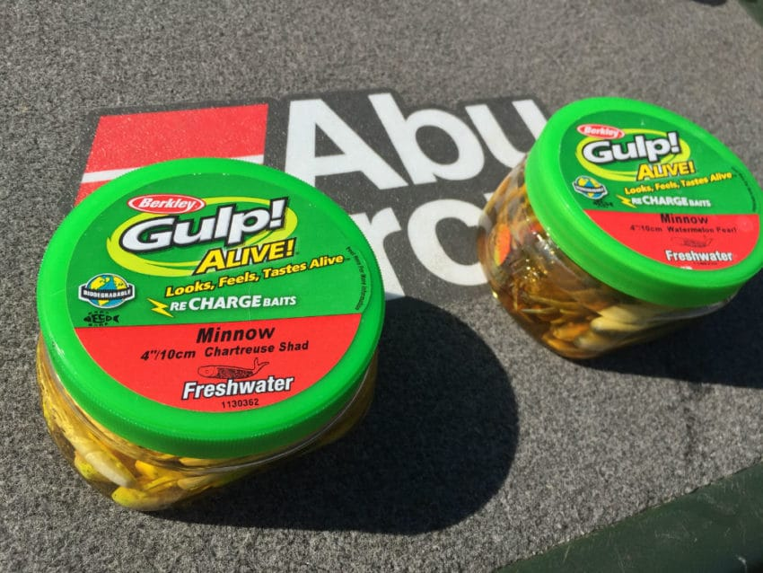
Les « GULP » font souvent la différence

